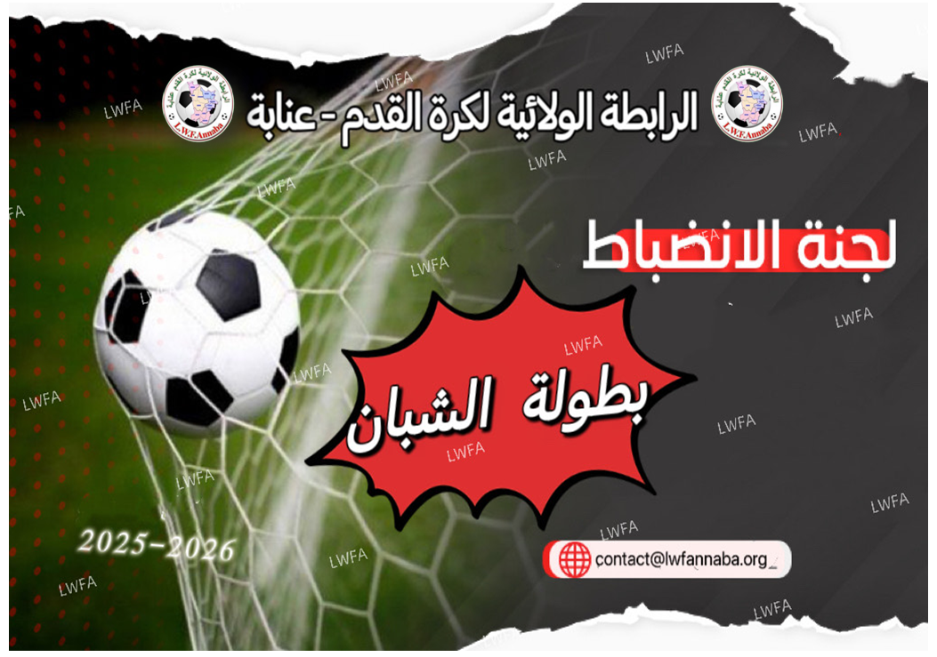
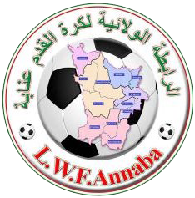
الرابطة الولائية لكرة القدم عنابة
LIGUE WILAYA DE FOOTBALL ANNABA

لجنة الانضباط
محضر اجتماع رقم: 13 بتاريخ 05/01/2025
خاص ببطولة الشبان

الموسم الرياضي 2025 /2026


الحاضرون:

- السيدة: ريـــــــــزي نـــــــــورة - رئيسة لجنة الانضباط
- السيد : زوار عبد الناصــــــــــر - أميـــــــن اللــــــــــجنة
- السيد : بن عطية محمد الشريف - عضــــــــــو اللـــــجنة

جدول الأعمال

- الاستقبالات
- البريد الصادر
- البريد الوارد
- معالجة القضايا




